2018印度洋太平洋金枪鱼渔情分析

第4期

1.海表温分布情况

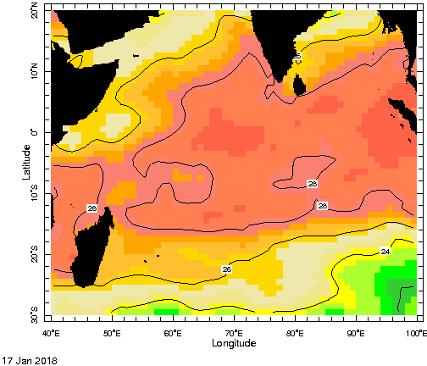

图. SST分布

根据水温分析，一般在暖池（29℃）的边缘形成渔场，在20°S-20°N，42°-100°E易形成渔场。

2.渔情分析

综合上述情况，建议在5°-15°S，50°-70°E；5°-10°S，88°-95°E；5°N-5°S，70°-85°E；0°-15°N，85°-98°E海域作业。

金枪鱼技术组

HY-1B渔情预报业务化运行小组

1月23日